Bericht van Mensen met een Missie
Jacaranda kindertehuis opgeknapt!
De afgelopen jaren hebben we van uw donaties maar liefst ruim € 18.000 kunnen geven aan het Jacaranda kindertehuis in Malawi. Dat was voldoende om dit jaar het hoognodige onderhoud uit te voeren. Het dak van het kindertehuis en van de daarbij horende bibliotheek helemaal vervangen.
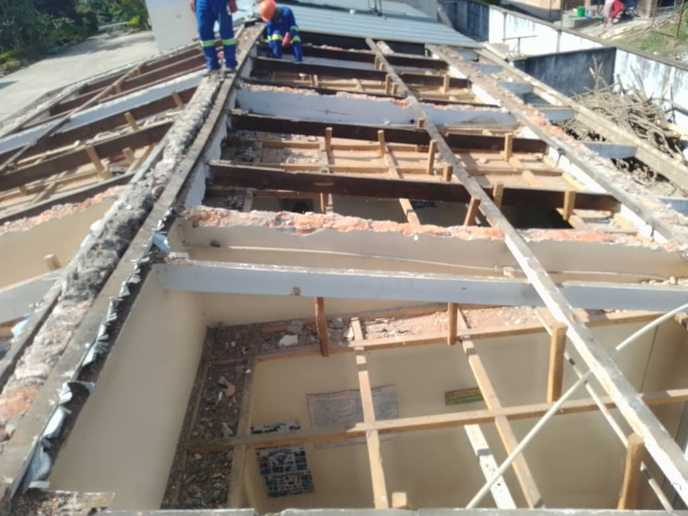
Van binnen zijn de plafonds vernieuwd. En tenslotte heeft de schilder het hele pand weer mooi in de verf gezet. Het ziet er weer mooi uit en dat is fijn voor de kinderen en de zusters.
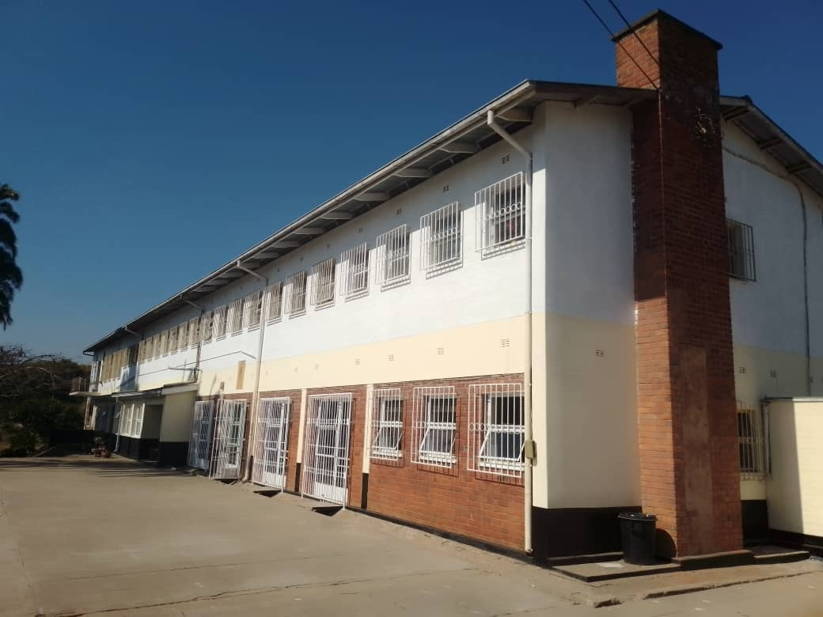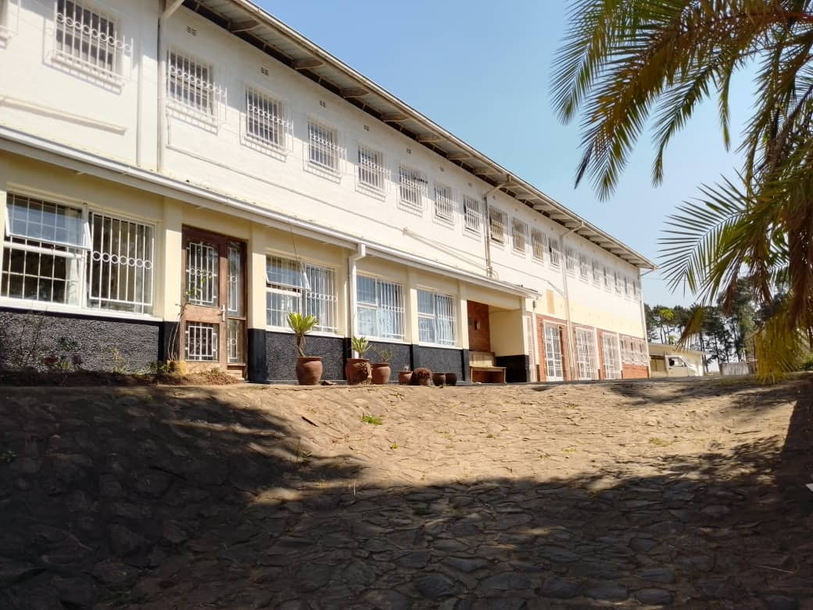
Namens de zusters hartelijk dan aan iedereen die hieraan heeft bijgedragen.
Namens bestuur Stichting Mensen met een Missie , Gerard Pater

